一界面

Activity_main.xml

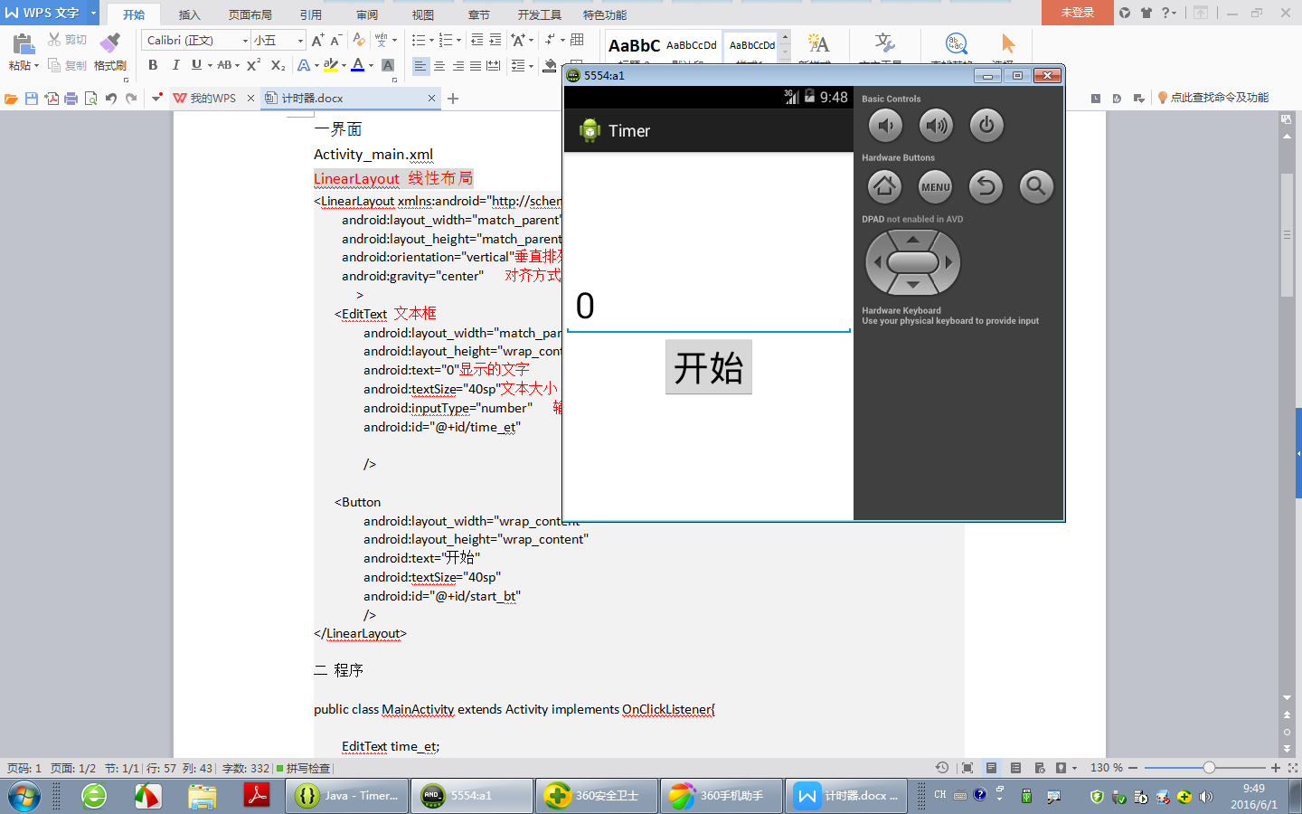

LinearLayout 线性布局

<LinearLayout xmlns:android="http://schemas.android.com/apk/res/android"

android:layout_width="match_parent"

android:layout_height="match_parent"

android:orientation="vertical"垂直排列

android:gravity="center" 对齐方式-居中

>

<EditText 文本框

android:layout_width="match_parent"匹配父控件

android:layout_height="wrap_content"匹配内容

android:text="0"显示的文字

android:textSize="40sp"文本大小

android:inputType="number" 输入的类型

android:id="@+id/time_et"

/>

<Button

android:layout_width="wrap_content"

android:layout_height="wrap_content"

android:text="开始"

android:textSize="40sp"

android:id="@+id/start_bt"

/>

</LinearLayout>

二 程序

public class MainActivity extends Activity implements OnClickListener{

EditText time_et;

Button start_bt;

CountDownTimer timer;//计时器对象

protected void onCreate(Bundle savedInstanceState) {

super.onCreate(savedInstanceState);

setContentView(R.layout.activity_main);

time_et= (EditText) findViewById(R.id.time_et);

start_bt=(Button) findViewById(R.id.start_bt);

//给按钮加监听

start_bt.setOnClickListener( this);

}

@Override

public void onClick(View arg0) {

// 当点击事件发生的时候，做的操作

//获取文本框中输入的数字,放入count

int count=Integer.parseInt(time_et.getText().toString());

//如果计数值是0，提示一下输入数字

if (count==0) {

Toast.makeText(this, "请输入秒数", Toast.LENGTH_LONG).show();

}

start_bt.setText("停止");

//倒计时

//计时器类---计时器对象-----启动计时器对象

//CountDownTimer的2个参数，1个是计时的总毫秒数=秒数*1000；2个参数间隔时间=毫秒

timer=new CountDownTimer(count*1000,1000) {

@Override

public void onTick(long arg0) {

// 每间隔多长时间执行一次onTick方法

//每个1秒，显示一下文本框的秒数=剩余的秒数arg0

time_et.setText(String.valueOf(arg0/1000));

}

@Override

public void onFinish() {

// TODO Auto-generated method stub

//计时完成后调用的方法

start_bt.setText("开始");

}

};

//启动计时器计时

timer.start();

}

}